Лабораторная работа 7.
Формирование оптимального пакета ценных бумаг инвестиционной фирмы.
Выполнил: Студент ЭМФ31 Какорин А.В.
Проверил: к.т.н., доцент Растеряев Н.В.

Постановка задачи. Предположим, что инвестиционная фирма может вложить наличный капитал К в следующем инвестиционном периоде ценные бумаги N видов.
Требуется определить соответствующие доли вложений при различной политике формирования инвестиционного портфеля.
• Модель 1. Максимизация ожидаемого дохода при ограничении на общий объем инвестиций.
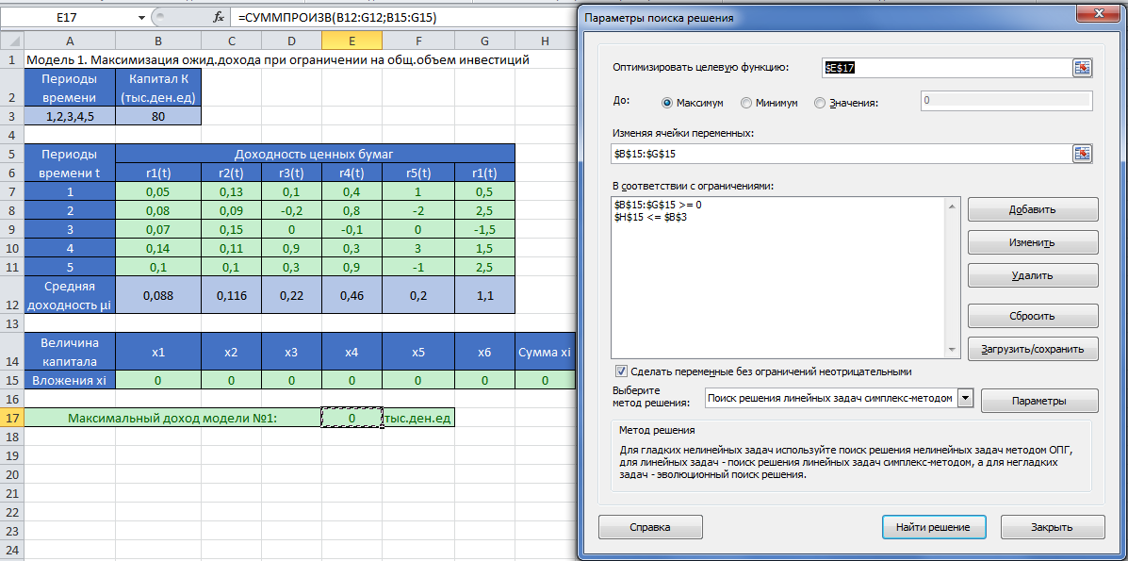
Рисунок 1. Параметры поиска решения задачи 1-ой модели.

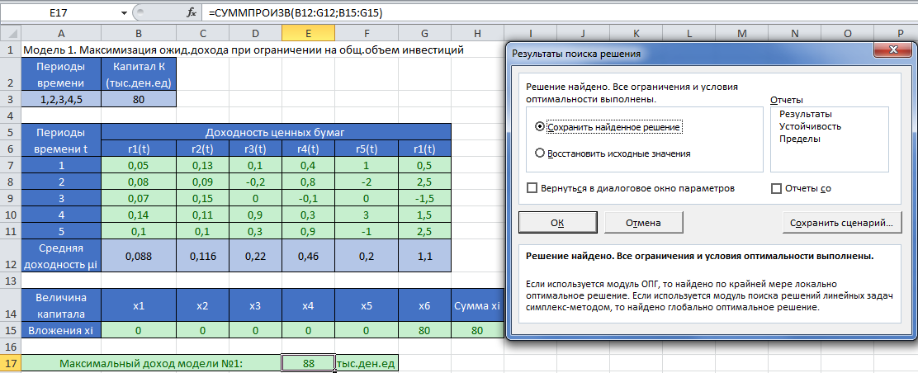
Рисунок 2. Результаты поиска решения задачи 1-ой модели.
• Модель 2. Максимизация ожидаемого дохода при ограничениях, определяемых политикой фирмы.

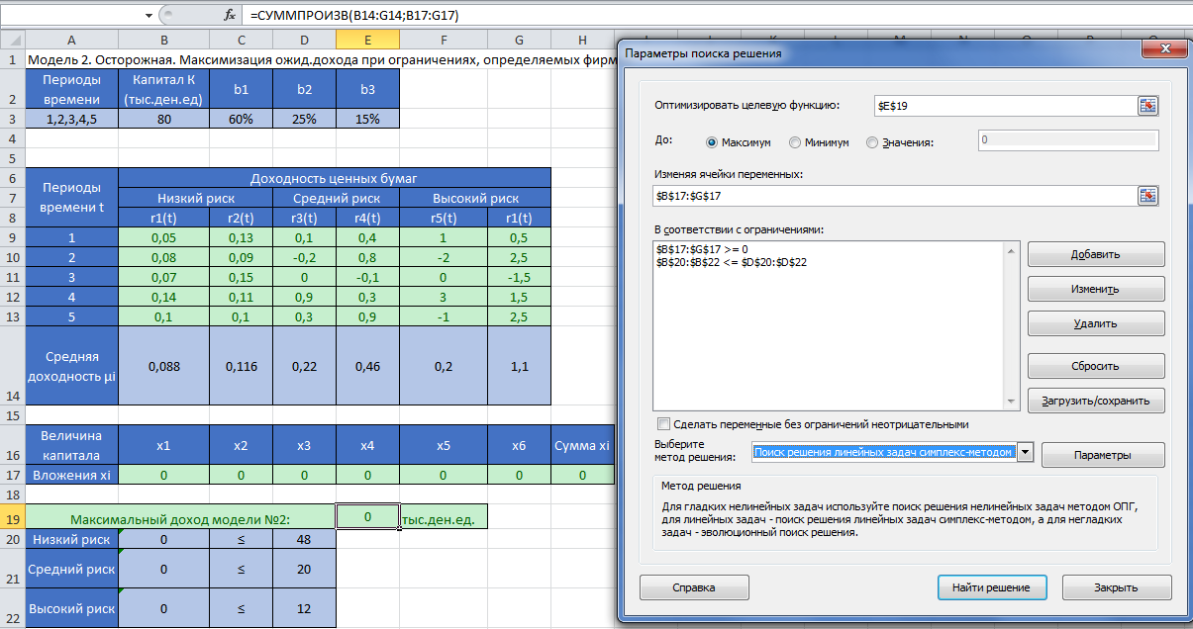
Рисунок 3. Параметры поиска решения 2-ой модели: «Осторожной».

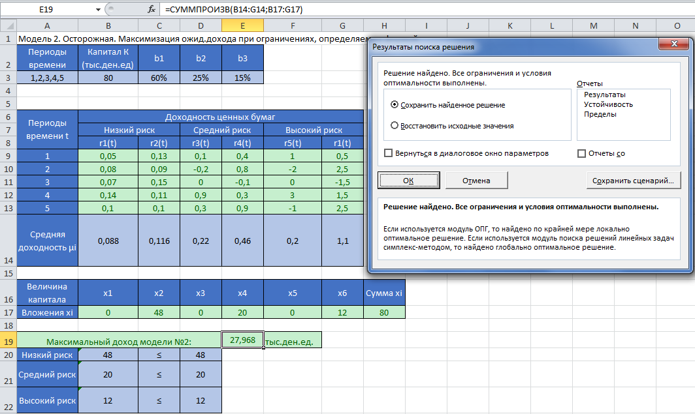
Рисунок 4. Результат поиска решения 2-ой модели: «Осторожной».

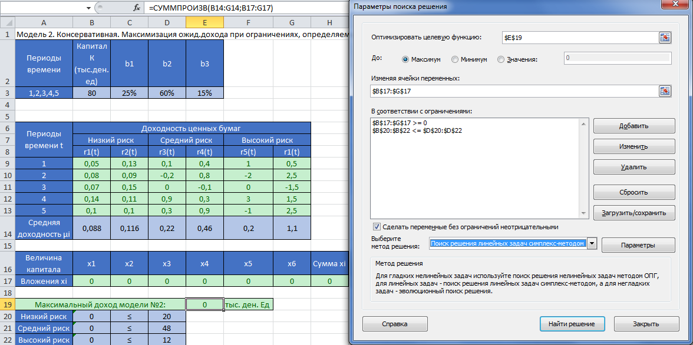
Рисунок 5. Параметры поиска решения 2-ой модели: «Консервативной».

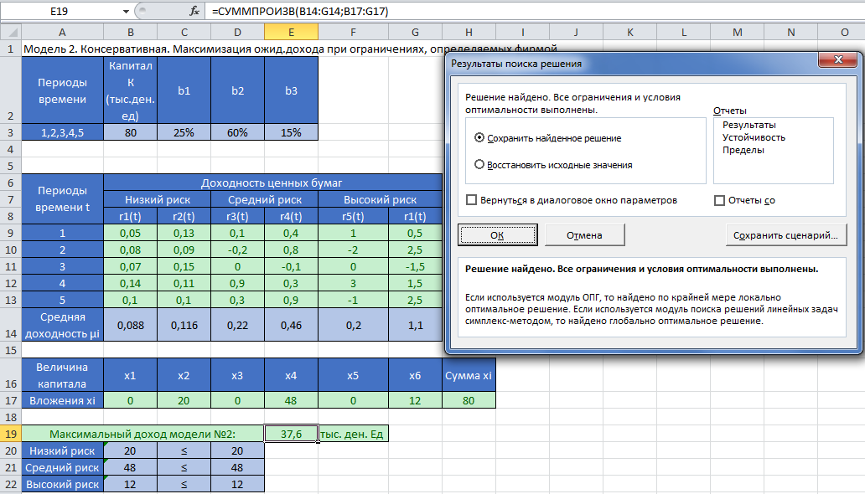
Рисунок 6. Результат поиска решения 2-ой модели: «Консервативной».
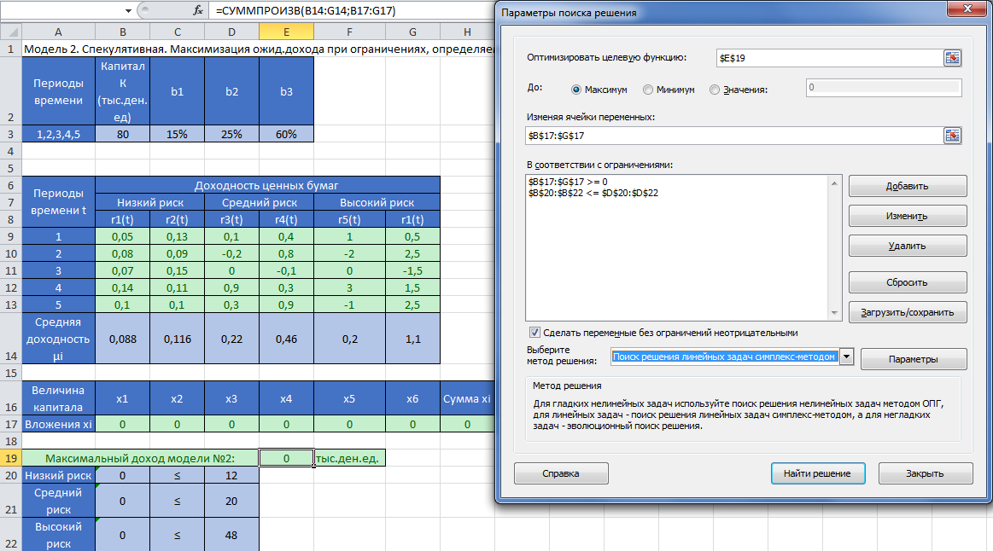
Рисунок 7. Параметры поиска решения 2-ой модели: «Спекулятивной».

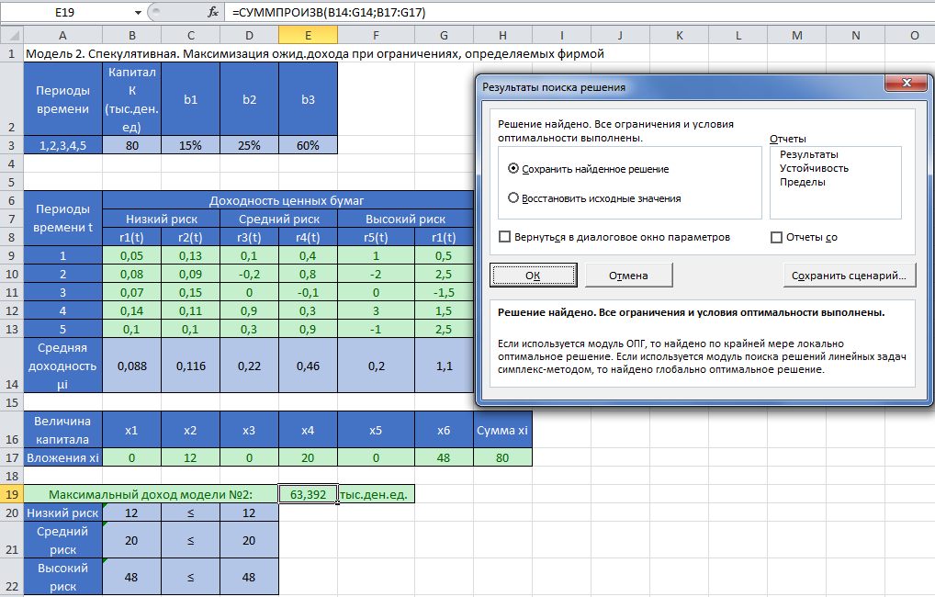
Рисунок 8. Результат поиска решения 2-ой модели: «Спекулятивной».

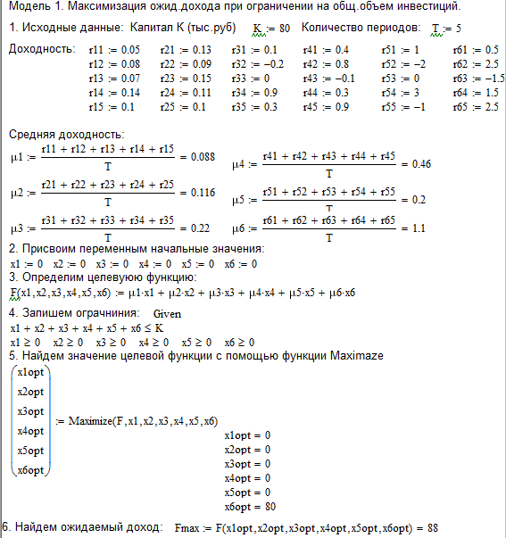
Рисунок 9. Решение 1-ой модели в среде пакета МС.

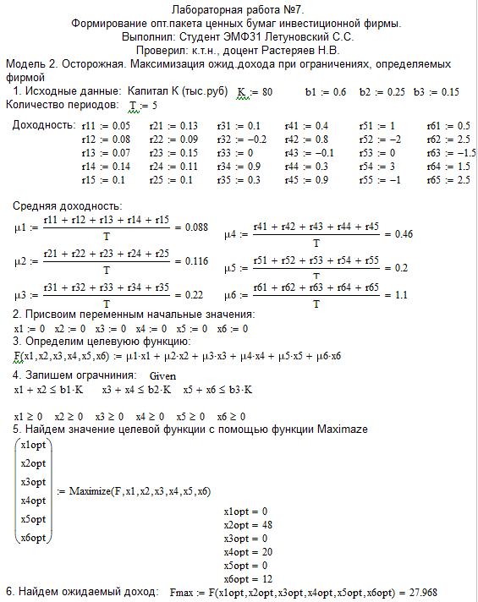
Рисунок 10. Решение 2-ой модели «Осторожной» в среде пакета МС.
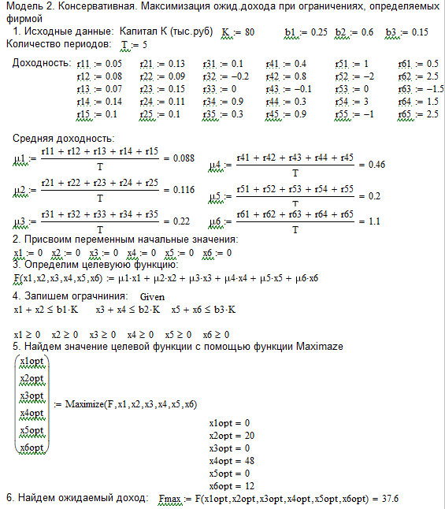
Рисунок 11. Решение 2-ой модели «Консервативной» в среде пакета МС.

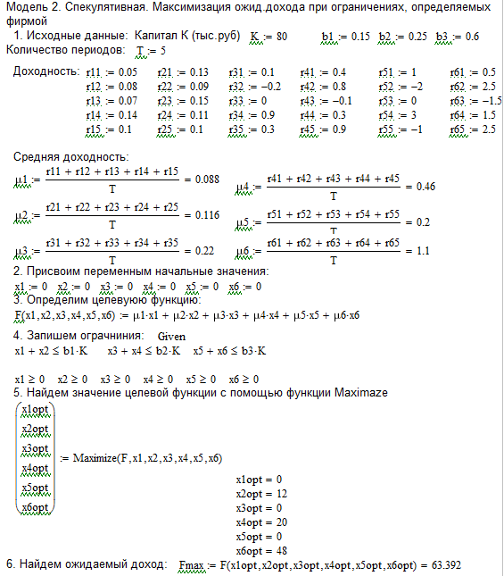
Рисунок 12. Решение 2-ой модели «Спекулятивной» в среде пакета МС.

